Báo cáo lần 2: Phần phân tích

Cho hệ thống chấm điểm môn lập trình hướng đối tượng

CSOOP

**Nguyễn Thị Hồng Hạnh 17020720   
Nguyễn Minh Phương 17020968**

**Nhóm 12 OOAD**

**Mục Lục** 4

**1.** **Giới thiệu** 5

**2.** **Biểu đồ tuần tự** 5

**2.1 Cập nhật bài tập** 5

**2.2 Cập nhật học kỳ** 6

**2.3 Cập nhật lớp học phần** 7

**2.4 Cập nhật người dùng** 8

**2.5 Thêm học kỳ mới** 9

**2.6 Thêm mới lớp học phần** 10

**2.7 Thêm người dùng mới** 11

**2.8 Thêm bài tập từ ngân hàng bài tập** 12

**2.9 Xem danh sách bài tập** 13

**2.10 Xem danh sách học kỳ** 14

**2.11 Xem danh sách học phần** 15

**2.12 Xem danh sách người dùng** 16

**2.13 Xóa học kỳ** 17

**2.14 Xóa lớp học phần** 17

**2.15 Xóa người dùng** 18

**2.16 Xem danh sách lớp học phần mình quản lý** 19

**2.17 Xóa bài tập** 20

**2.18 Cập nhật mật khẩu và đổi avatar** 20

**2.19 Nộp bài tập** 21

**2.20 Thay đổi thông tin cá nhân** 21

**2.21 Xem điểm** 22

**2.22 Xem lịch sử nộp bài** 22

**2.23 Xem thông tin chi tiết một submission** 23

**2.24 Xem xếp hạng toàn trường** 23

**2.25 Xem xếp hạng trong lớp môn học** 24

**2.26 Đặt deadline cho bài tập** 25

**3. VOPC** 25

**3.1. Cập nhật bài tập** 25

**3.2. Cập nhật học kỳ** 26

**3.3. Cập nhật lớp học phần** 26

**3.4. Cập nhật người dùng** 27

**3.5. Thêm học kỳ mới** 27

**3.6. Thêm mới lớp học phần** 28

**3.7. Thêm người dùng mới** 28

**3.8. Thêm bài tập từ ngân hàng bài tập** 29

**3.9 Xem danh sách bài tập** 29

**3.10. Xem danh sách học kỳ** 30

**3.11. Xem danh sách học phần** 30

**3.12. Xem danh sách người dùng** 31

**3.13. Xóa học kỳ** 31

**3.14. Xóa lớp học phần** 32

**3.15. Xóa người dùng** 32

**3.16. Xem danh sách lớp học phần mình quản lý** 33

**3.17. Xóa bài tập** 33

**3.18. Cập nhật mật khẩu và đổi avatar** 34

**3.19. Nộp bài tập** 34

**3.20. Xem điểm** 35

**3.21. Xem lịch sử nộp bài** 35

**3.22. Xem thông tin chi tiết một submission** 36

**3.23. Xem xếp hạng toàn trường** 36

**3.24. Xem xếp hạng trong lớp môn học** 37

**3.25. Đặt deadline cho bài tập** 37

# **Giới thiệu**

Biểu đồ tuần tự là biểu đồ dùng để xác định các trình tự diễn ra sự kiện của một nhóm đối tượng nào đó. Nó miêu tả chi tiết các thông điệp được gửi và nhận giữa các đối tượng đồng thời cũng chú trọng đến việc trình tự về mặt thời gian gửi và nhận các thông điệp đó.

# **Biểu đồ tuần tự**

**2.1 Cập nhật bài tập**

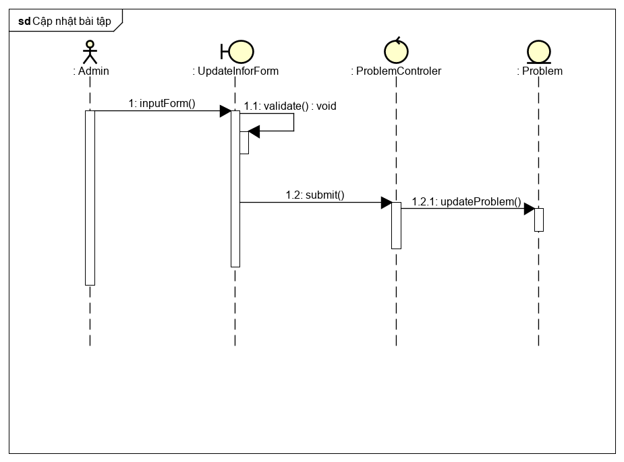

**2.2 Cập nhật học kỳ**

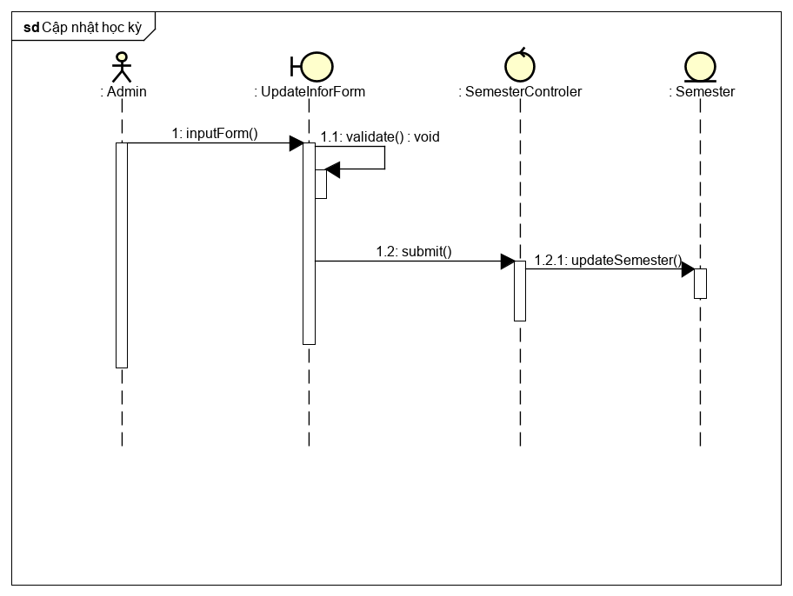

**2.3 Cập nhật lớp học phần**

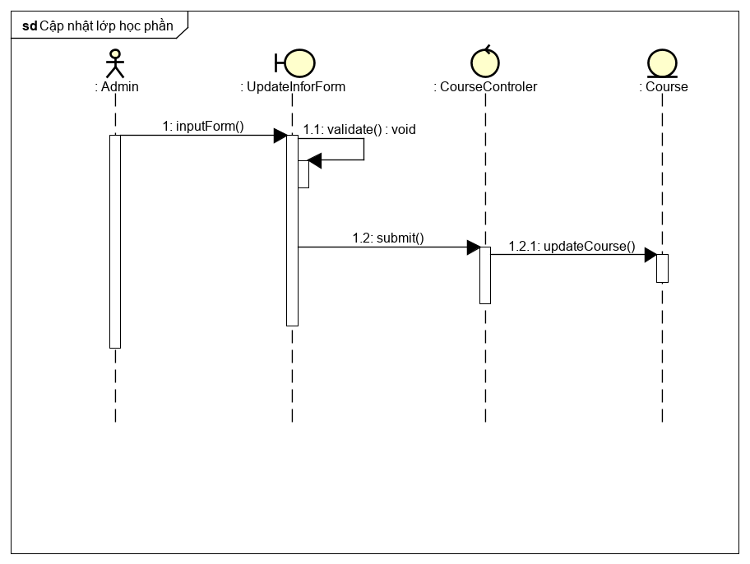

**2.4 Cập nhật người dùng**

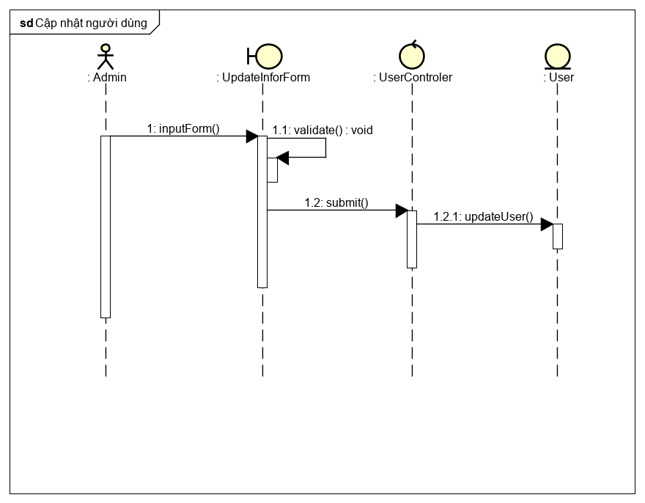

**2.5 Thêm học kỳ mới**

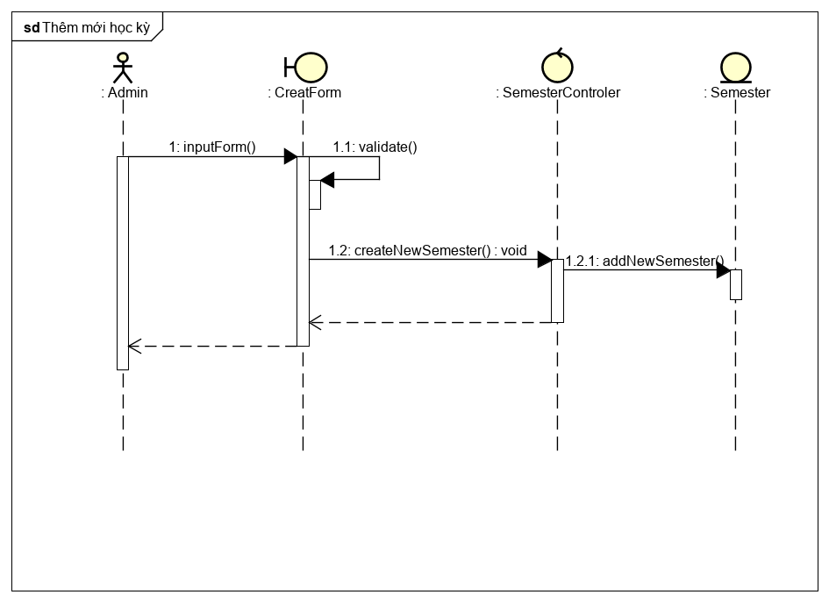

**2.6 Thêm mới lớp học phần**

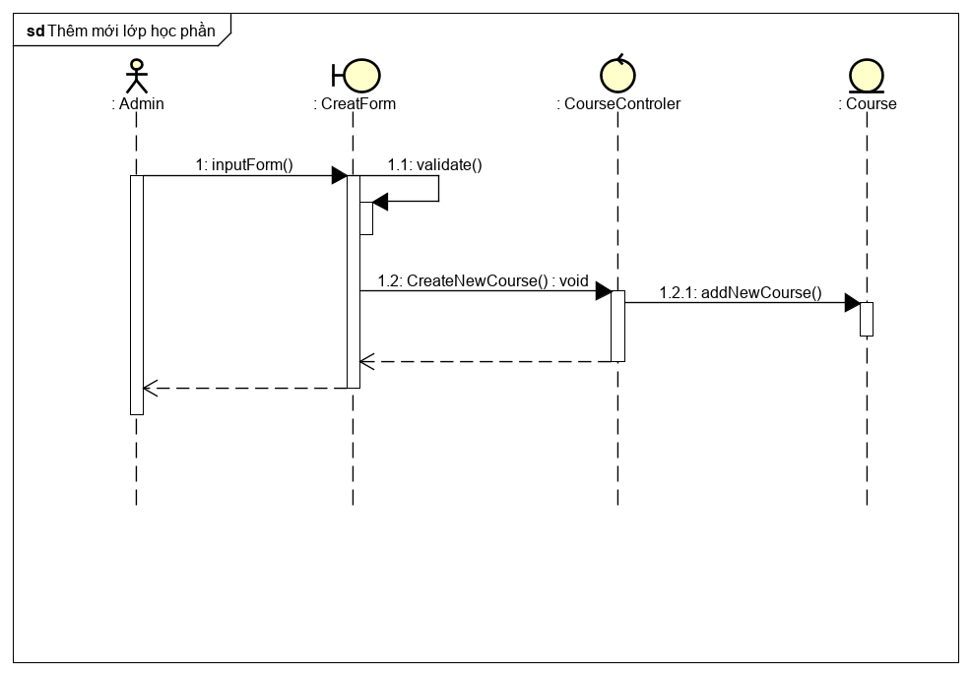

**2.7 Thêm người dùng mới**

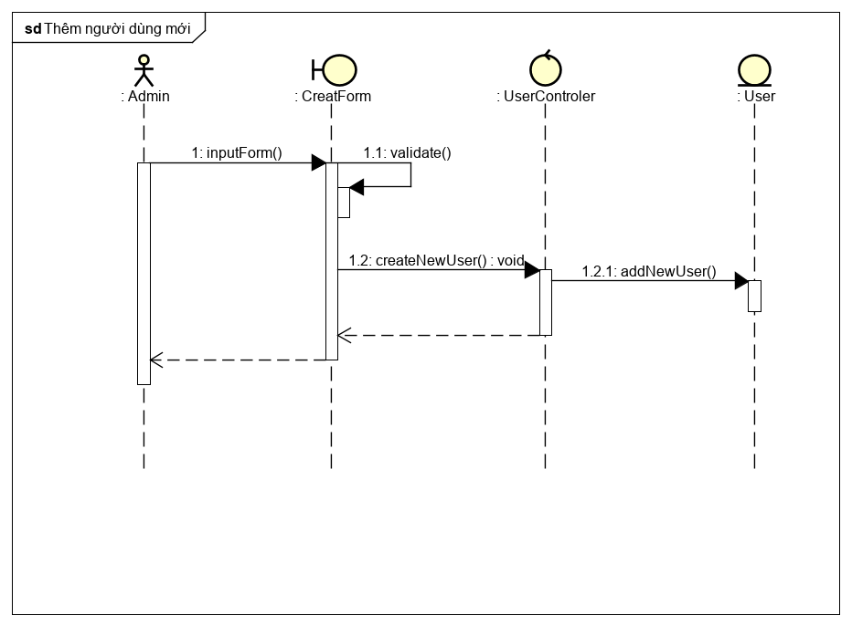

**2.8 Thêm bài tập từ ngân hàng bài tập**

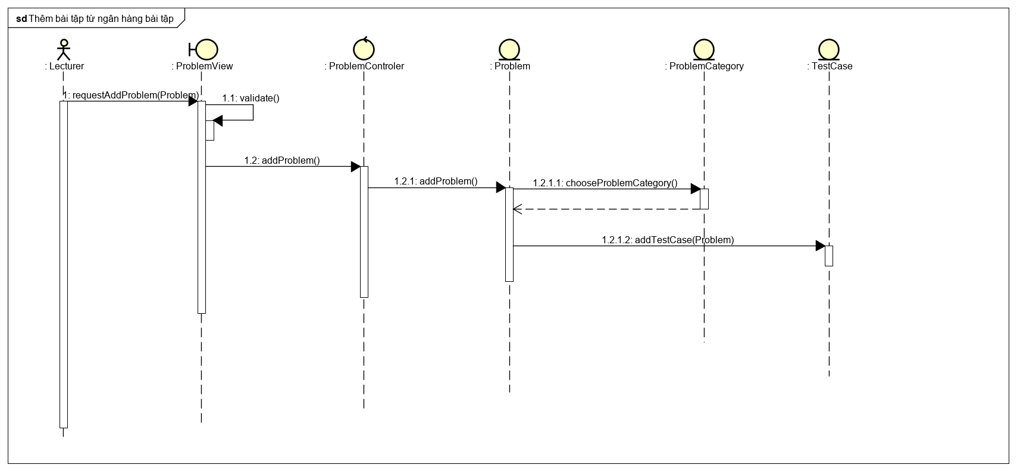

**2.9 Xem danh sách bài tập**

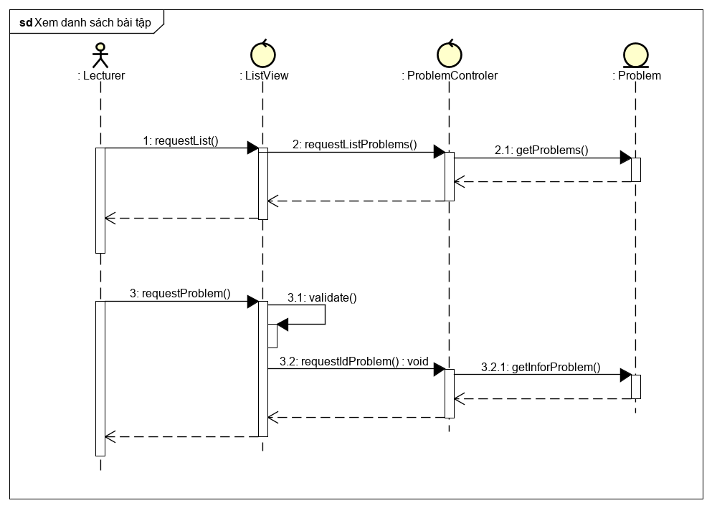

**2.10 Xem danh sách học kỳ**

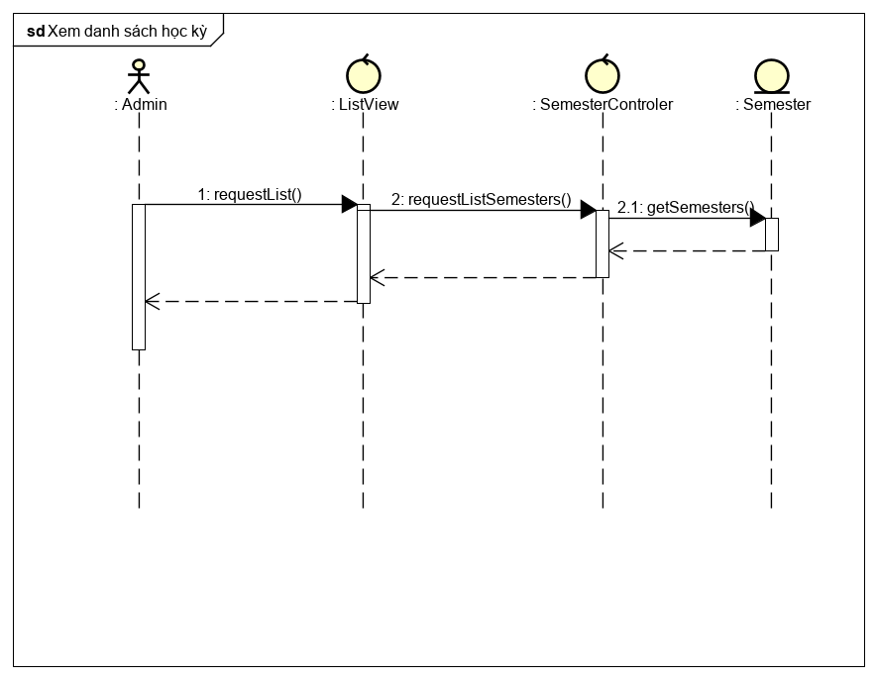

**2.11 Xem danh sách học phần**

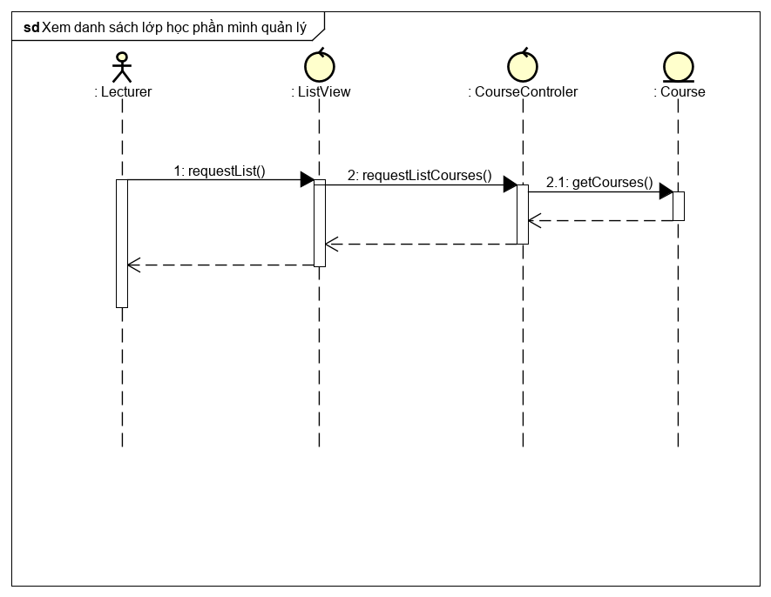

**2.12 Xem danh sách người dùng**

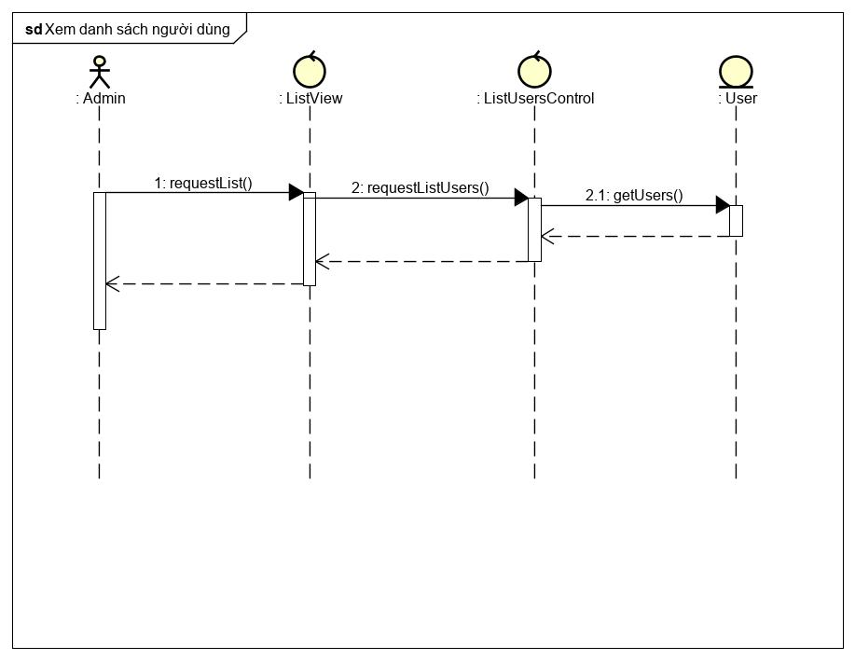

**2.13 Xóa học kỳ**

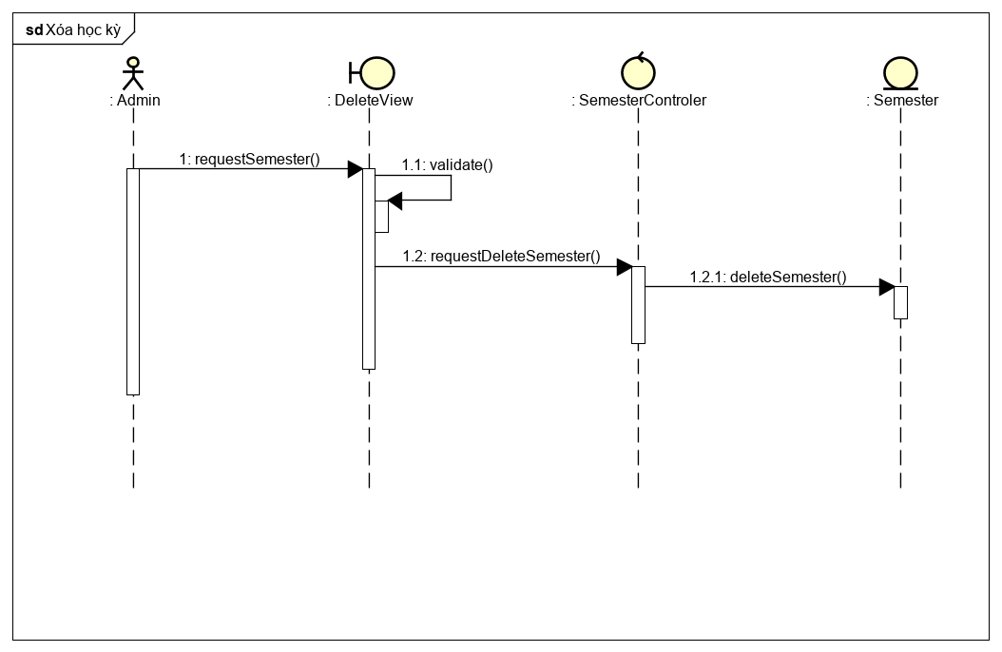

**2.14 Xóa lớp học phần**

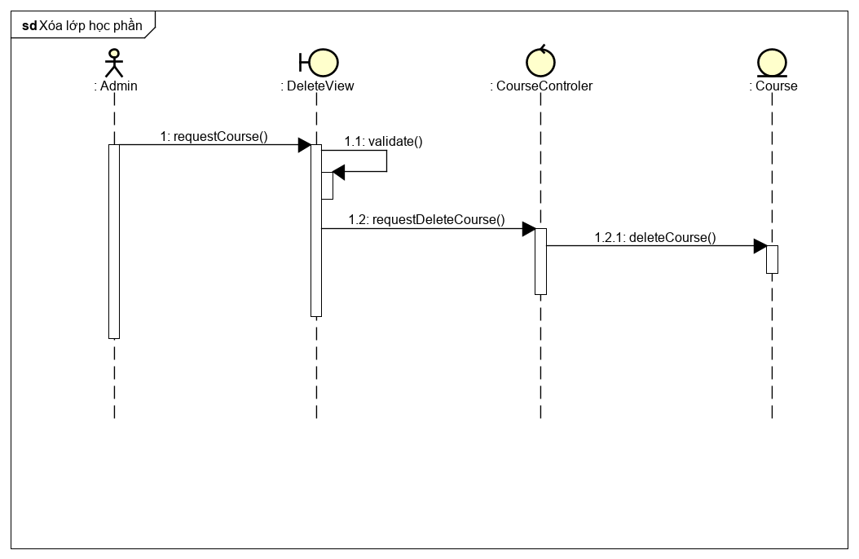

**2.15 Xóa người dùng**

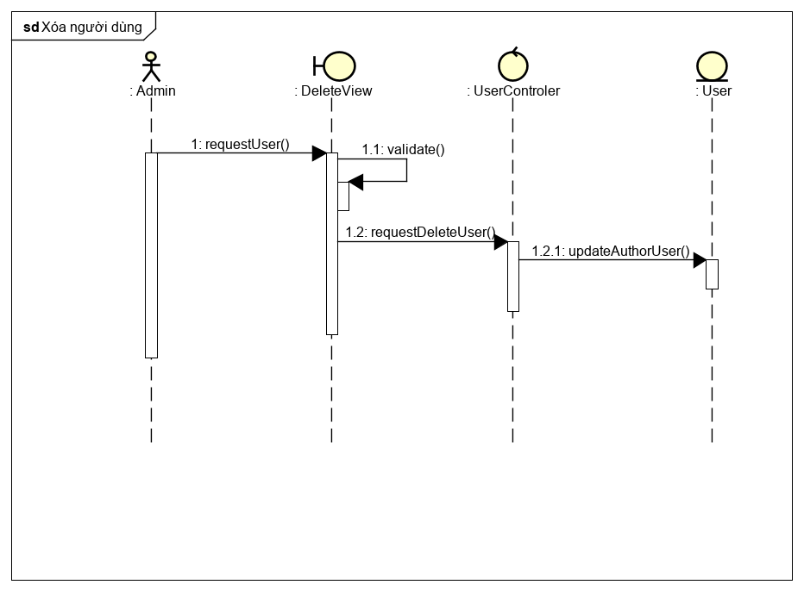

**2.16 Xem danh sách lớp học phần mình quản lý**



**2.17 Xóa bài tập**

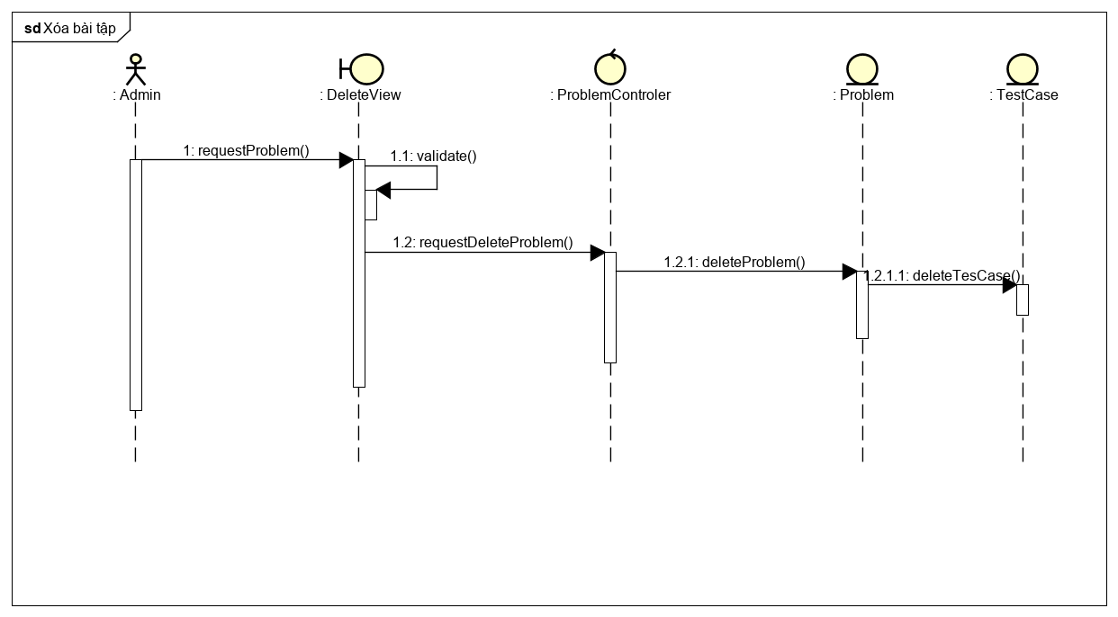

**2.18 Cập nhật mật khẩu và đổi avatar**

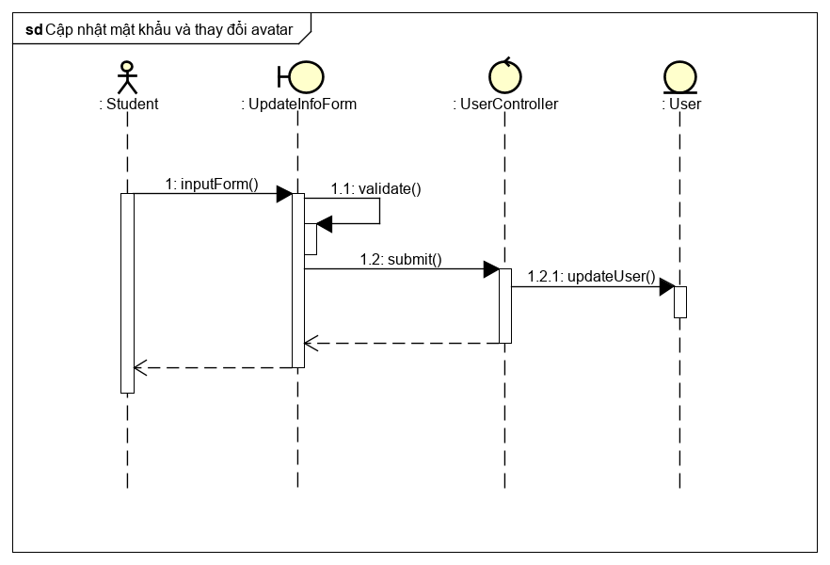

**2.19 Nộp bài tập**

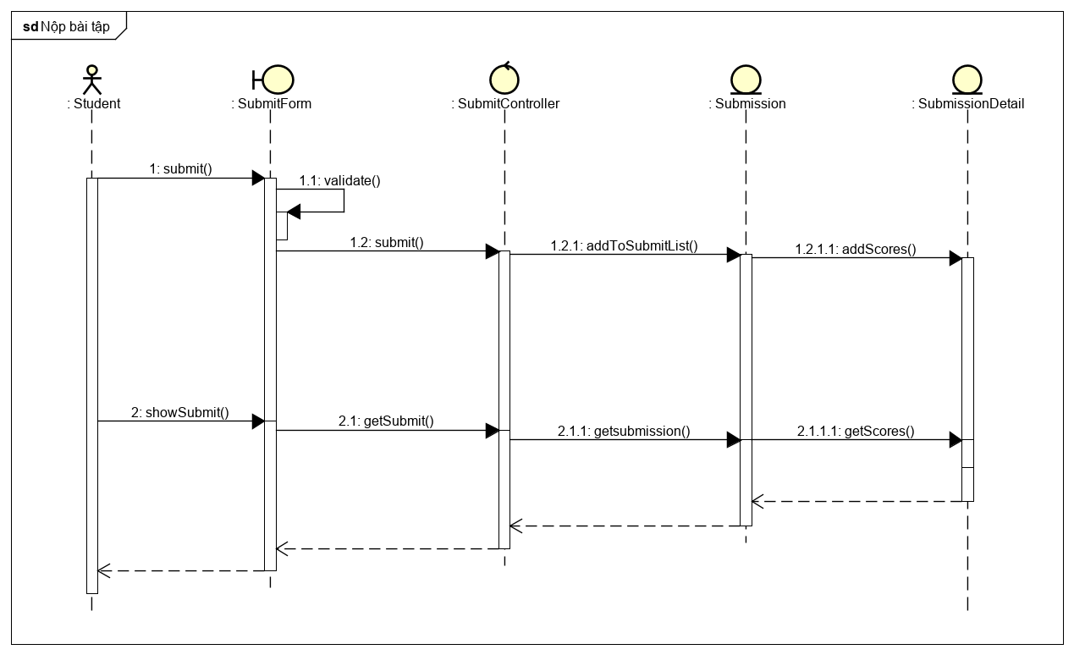

**2.20 Thay đổi thông tin cá nhân**

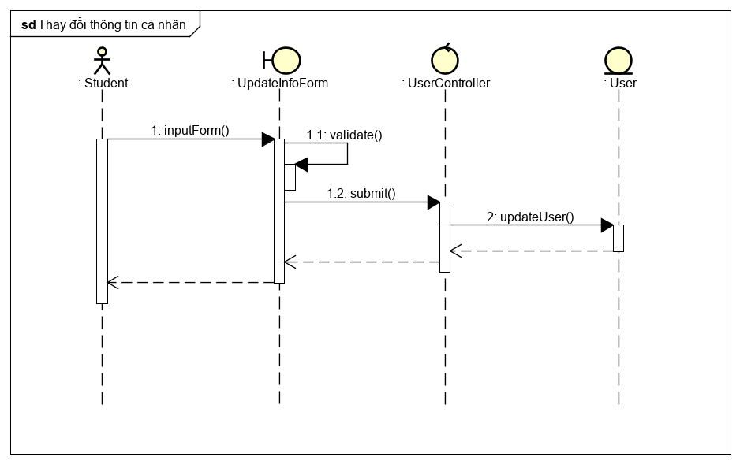

**2.21 Xem điểm**

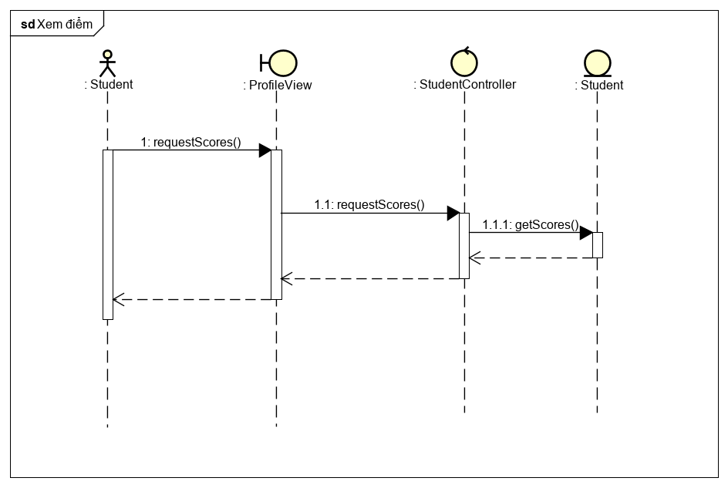

**2.22 Xem lịch sử nộp bài**

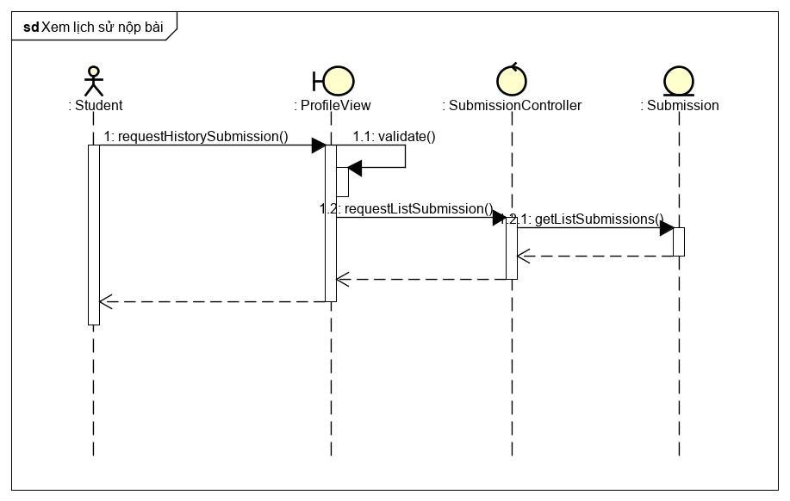

**2.23 Xem thông tin chi tiết một submission**

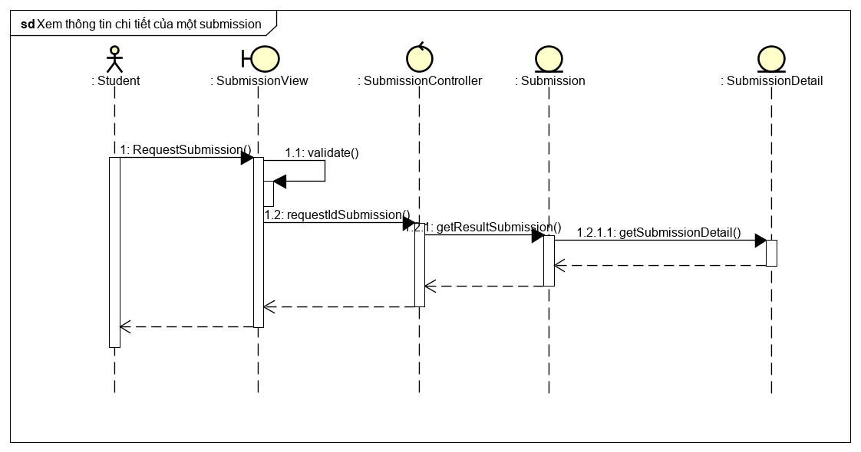

**2.24 Xem xếp hạng toàn trường**

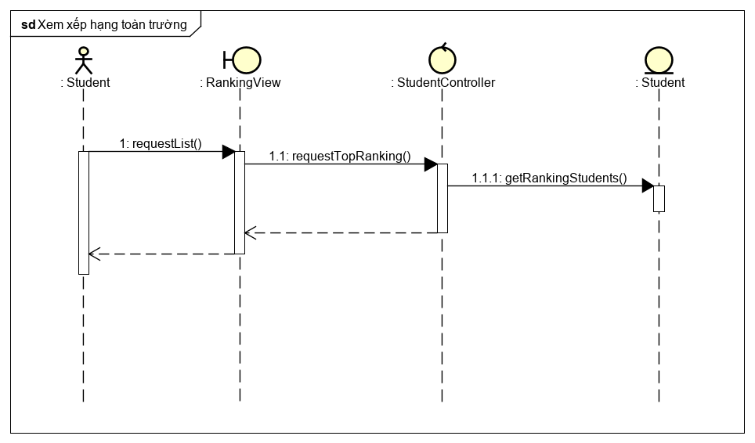

**2.25 Xem xếp hạng trong lớp môn học**

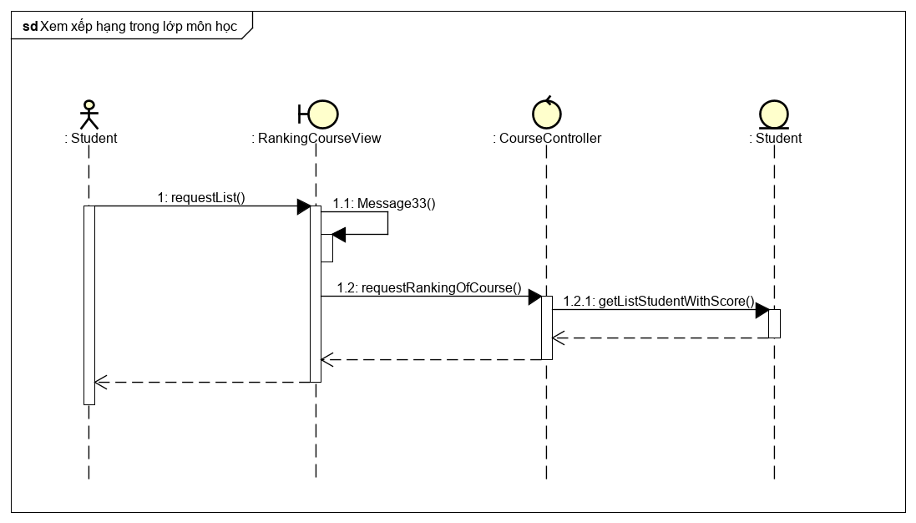

**2.26 Đặt deadline cho bài tập**

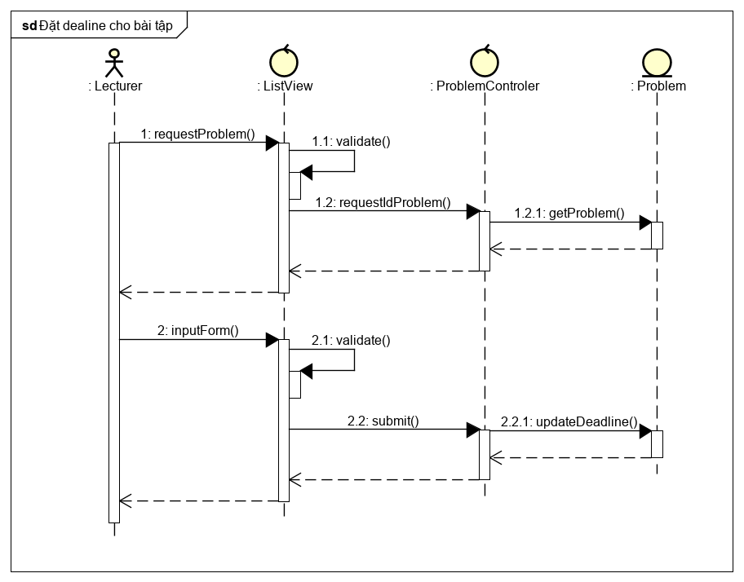

**3**. **VOPCs (**Use-Case Realization View of Participating Class)

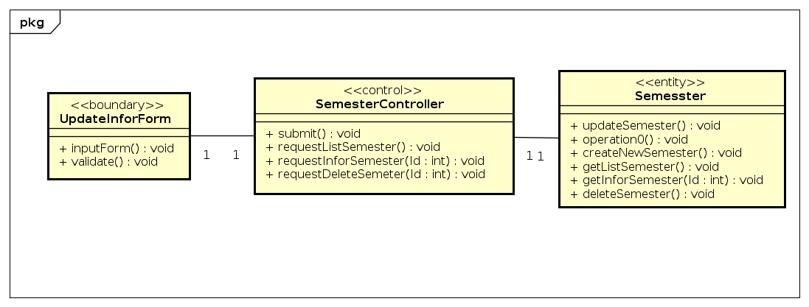**3.1. Cập nhật bài tập**

**3.2. Cập nhật học kỳ**

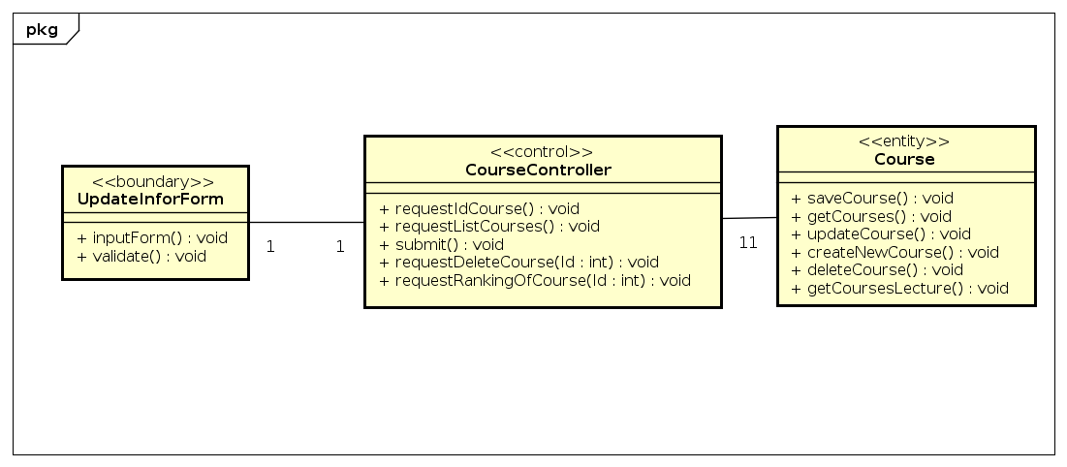

**3.3. Cập nhật lớp học phần**



**3.4. Cập nhật người dùng**

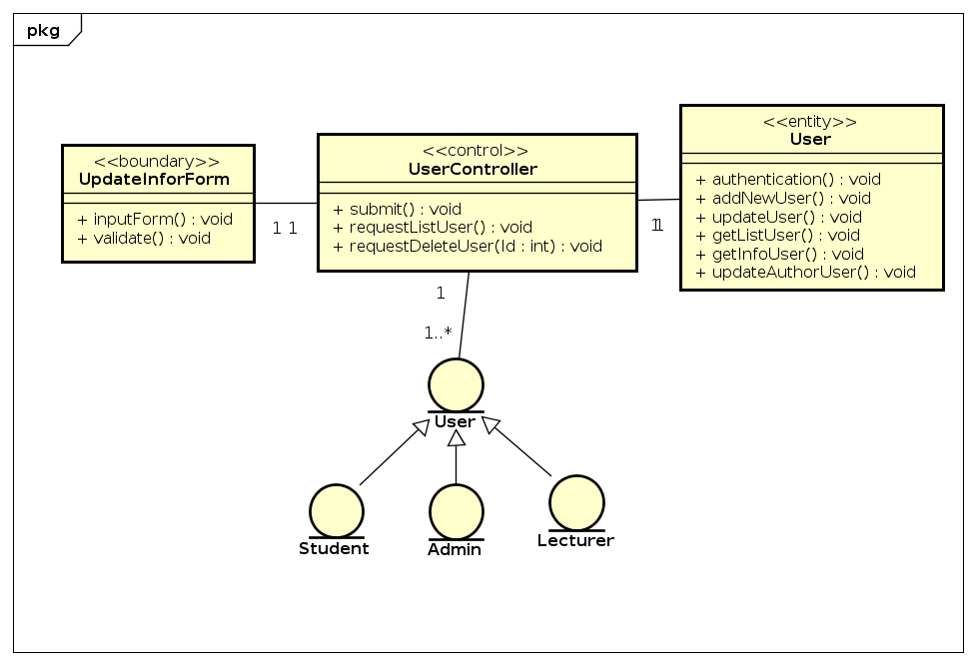

**3.5. Thêm học kỳ mới**

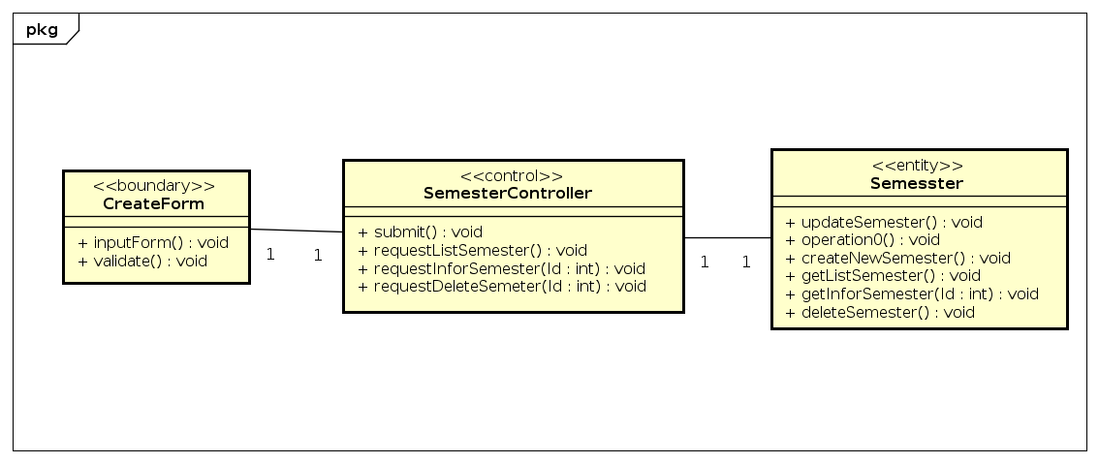

**3.6. Thêm mới lớp học phần**

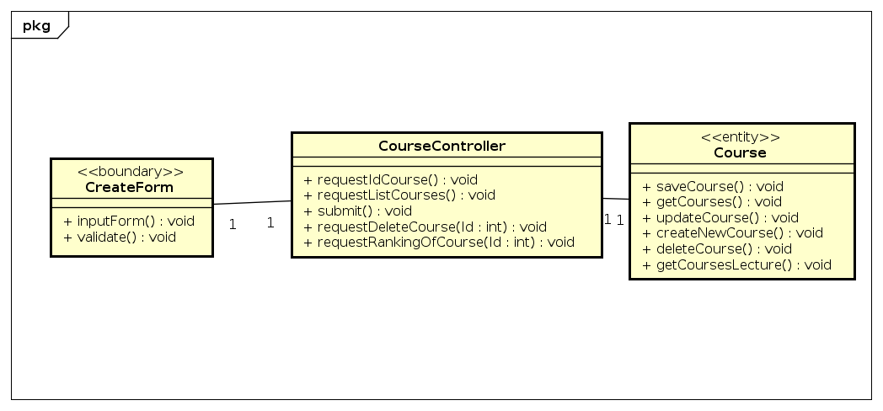

**3.7. Thêm người dùng mới**

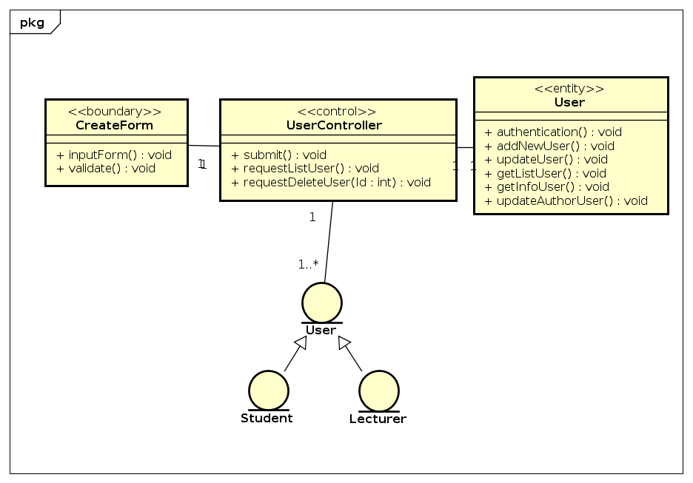

**3.8. Thêm bài tập từ ngân hàng bài tập**

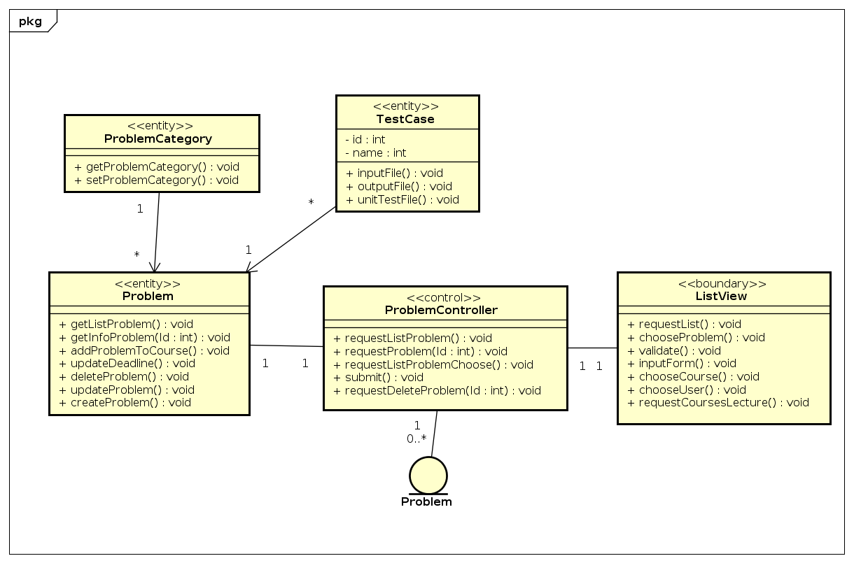

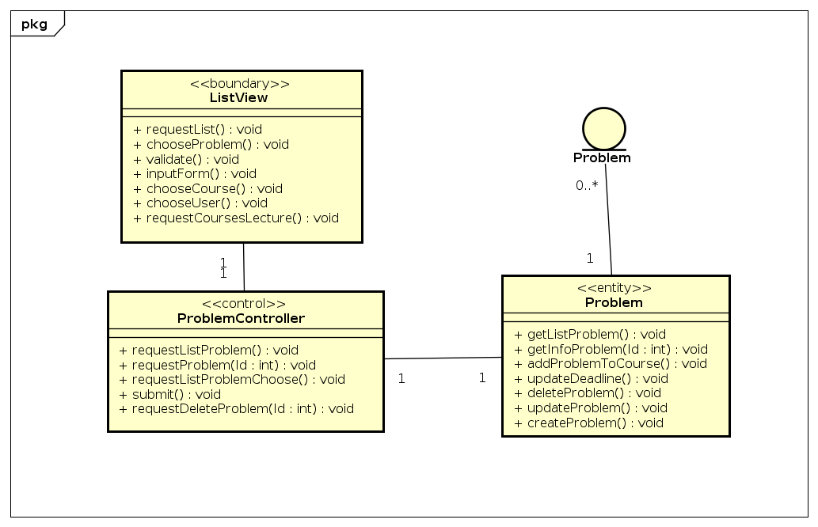**3.9 Xem danh sách bài tập**

**3.10. Xem danh sách học kỳ**

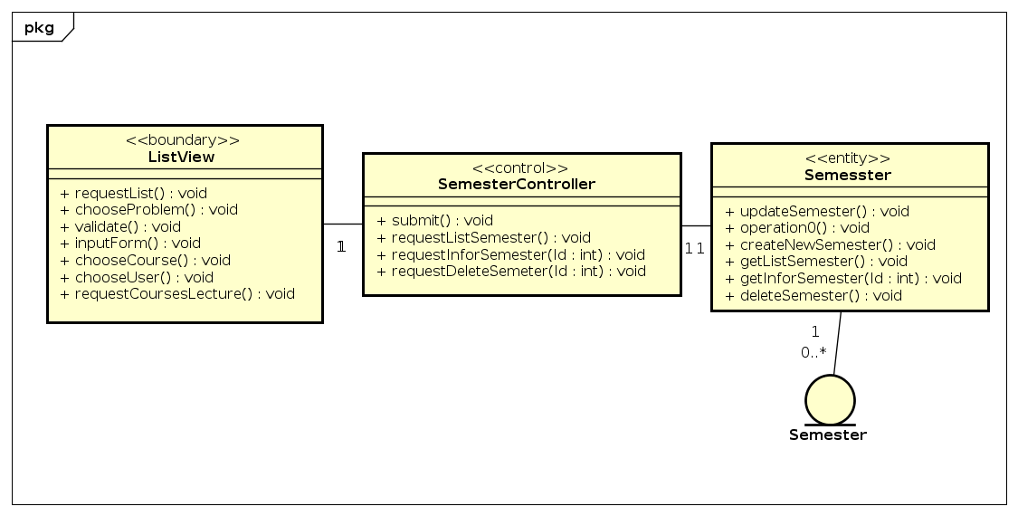

**3.11. Xem danh sách học phần**

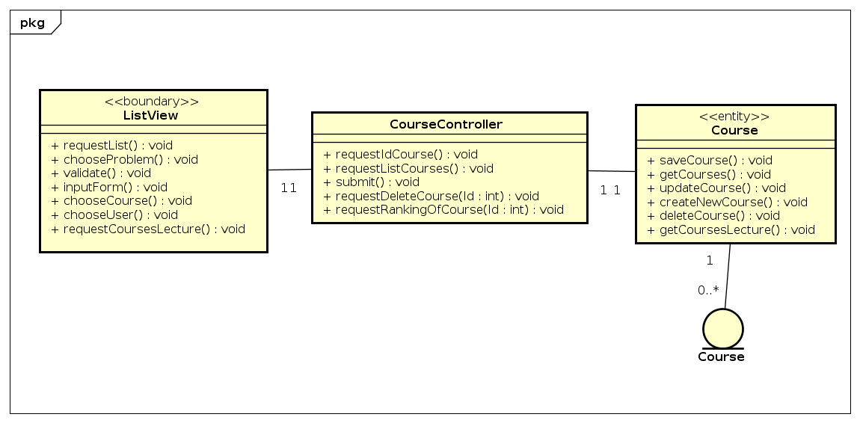

**3.12. Xem danh sách người dùng**

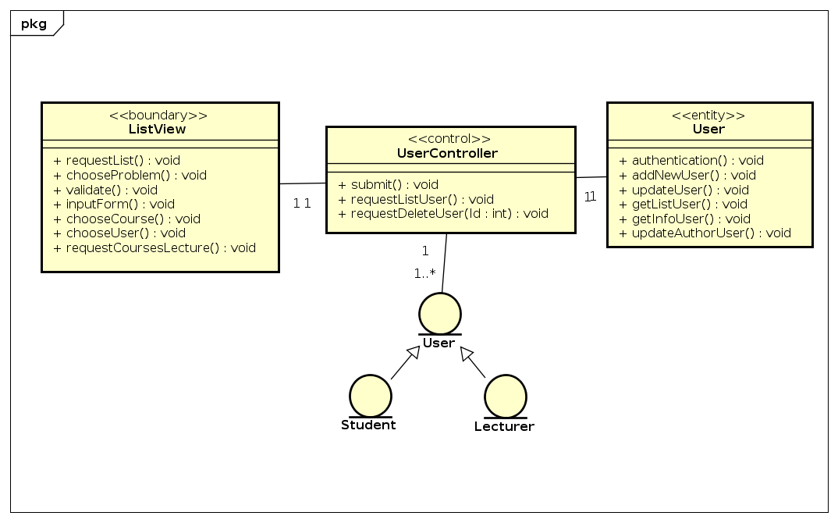

**3.13. Xóa học kỳ**

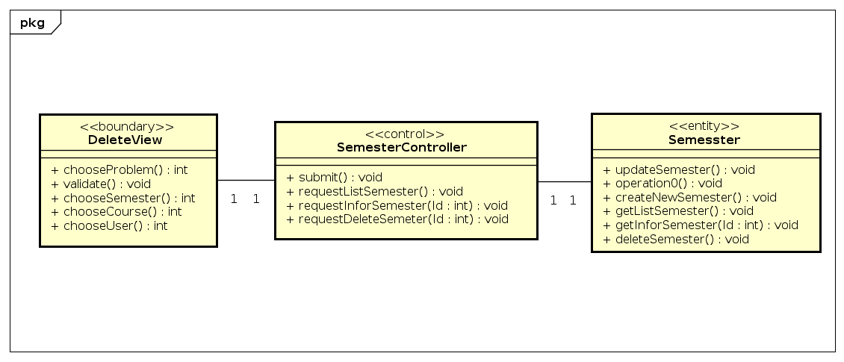

**3.14. Xóa lớp học phần**



**3.15. Xóa người dùng**

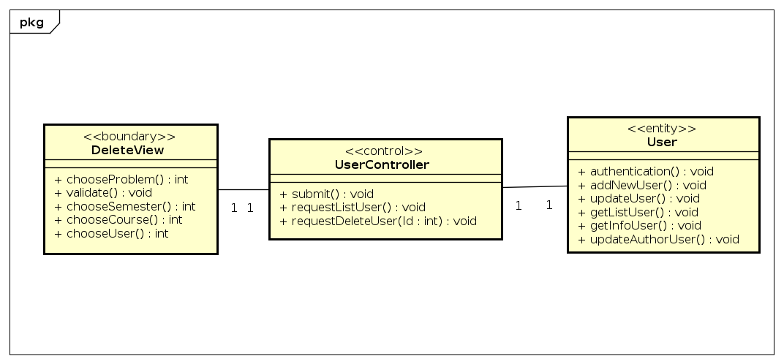

**3.16. Xem danh sách lớp học phần mình quản lý**

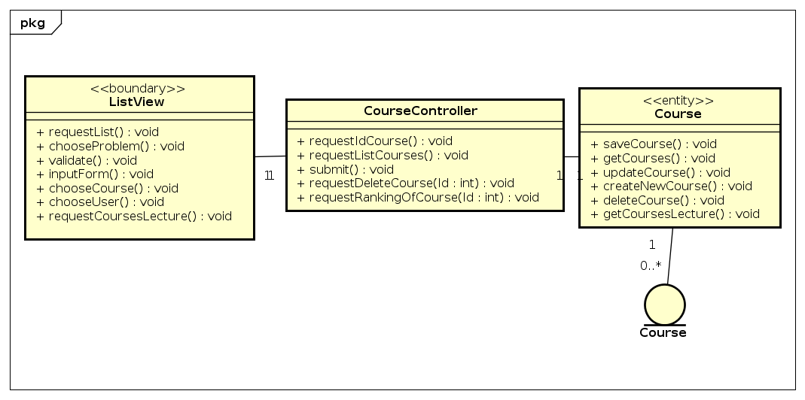

**3.17. Xóa bài tập**

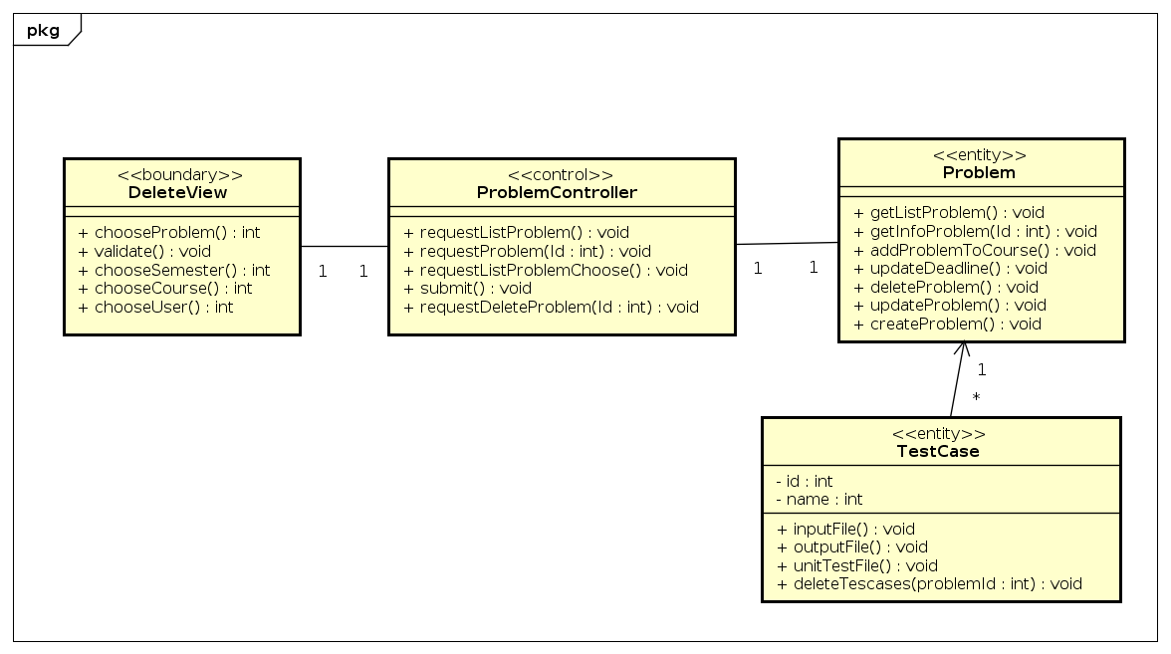

**3.18. Cập nhật mật khẩu và đổi avatar**

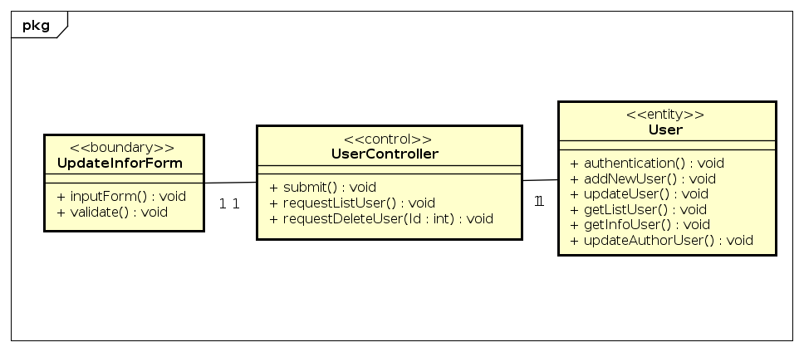

**3.19. Nộp bài tập**

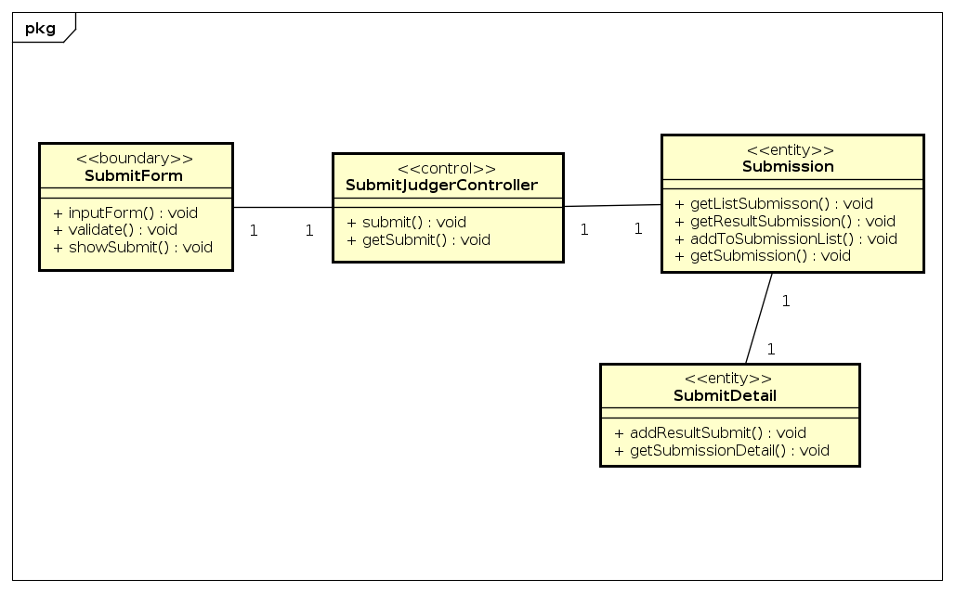

**3.20. Xem điểm**

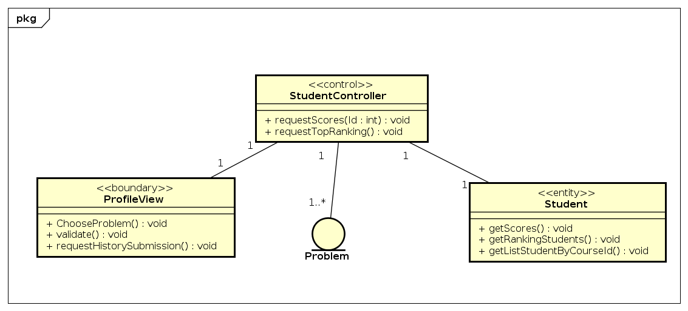

**3.21. Xem lịch sử nộp bài**

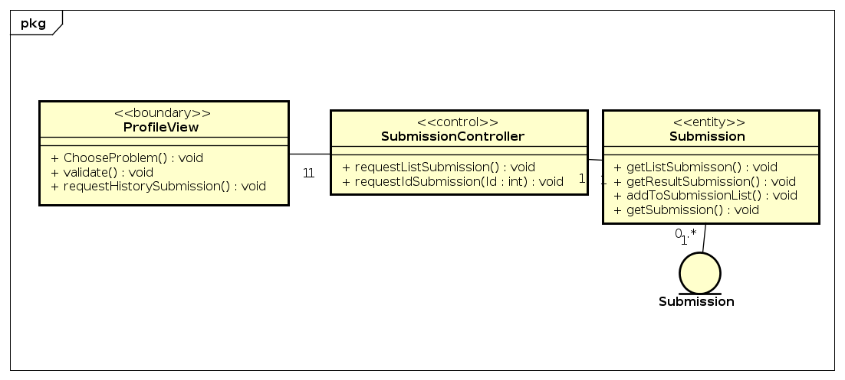

**3.22. Xem thông tin chi tiết một submission**

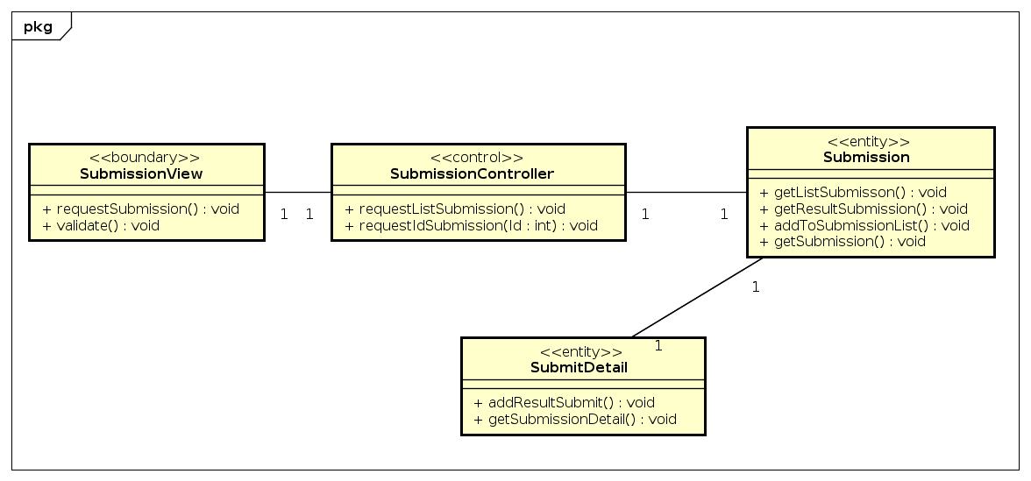

**3.23. Xem xếp hạng toàn trường**

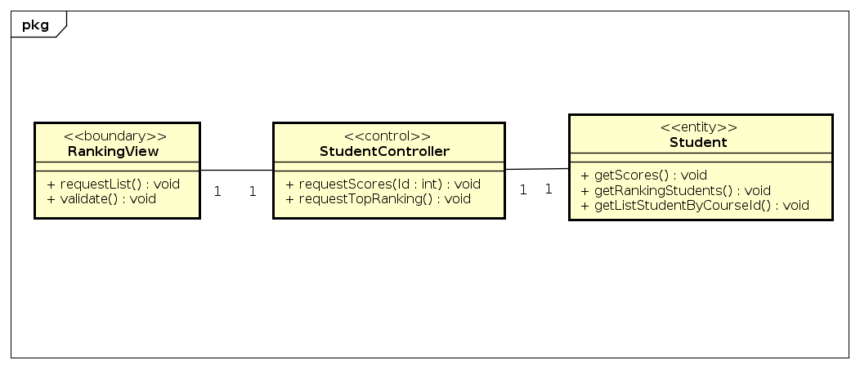

**3.24. Xem xếp hạng trong lớp môn học**

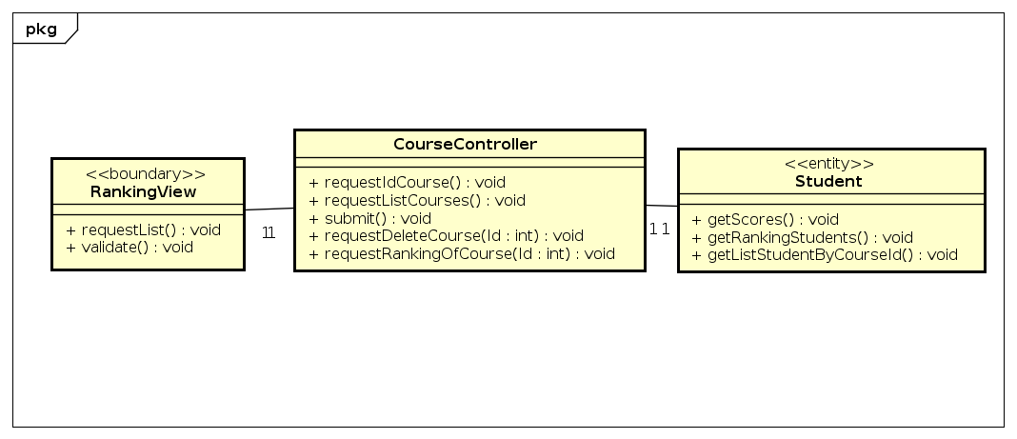

**3.25. Đặt deadline cho bài tập**

